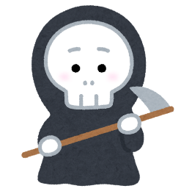
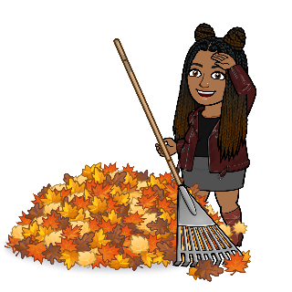
Halloween in Japan
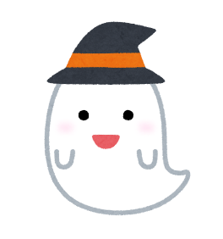
Halloween is a fairly new holiday in Japan. It was popularized in the late 90s when Tokyo Disneyland held its first Halloween event. Before that, Halloween was celebrated in small circles in places such as Harajuku, where stores began to sell Halloween items and hold costume parties in the 70s.

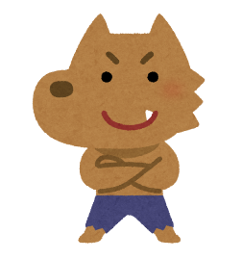
Because Halloween is a new holiday in Japan, the typical traditions followed in Western cultures are not as common. Halloween is seen more as an adult holiday. Trick-or-treating is not common, and is only done in places such as malls.
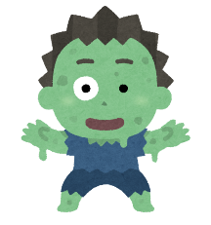
Halloween in Japan is celebrated by adults dressing in costumes and going out to parties or bars all night.

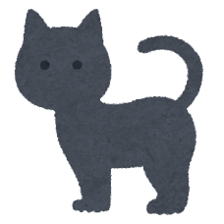
Many amusements parks such as Tokyo Disneyland, Universal Studios Japan, and Sanrio Puroland will host special Halloween events during the season. You will also find many street parties on Halloween night, the largest being in the Ikebukuro and Shibuya districts of Tokyo. Many of these parties have parades, live music, costume contests, and drinking! There are even Halloween parties thrown on trains!

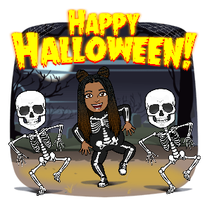
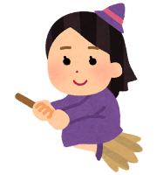
Large Halloween events and celebrations have only been nationwide for a little over a decade. However, long before that, stores have been offering limited-edition Halloween goods every Halloween season. Famous brands such as Starbucks and Krispy Kreme release fun Halloween-themed treats just for Halloween in Japan. Pumpkin and sweet potato flavored treats are very popular during this season!
ハッピーハロウィン！

Halloween in Japan
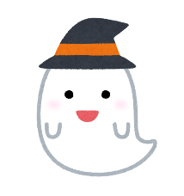
ハロウィンは日本ではかなり新しい祝日です。 90年代後半に東京ディズニーランドで初のハロウィンイベントが開催されたことで一躍有名になりました。それ以前は、ハロウィンは原宿などで一部の人々の間で祝われていました。そこでは、70 年代に店舗がハロウィン アイテムを販売し、仮装パーティーを開催し始めました。

ハロウィーンは日本では新しい祝日であるため、西洋文化に従う典型的な伝統はそれほど一般的ではありません.ハロウィーンは大人の休日として見られています。トリック オア トリートは一般的ではなく、ショッピング モールなどでのみ行われます。
日本のハロウィーンは、大人たちが仮装して一晩中パーティーやバーに出かけることで祝われます。

東京ディズニーランド、ユニバーサル スタジオ ジャパン、サンリオ ピューロランドなどの多くの遊園地では、シーズン中に特別なハロウィーン イベントが開催されます。また、ハロウィーンの夜には多くのストリート パーティーが行われます。
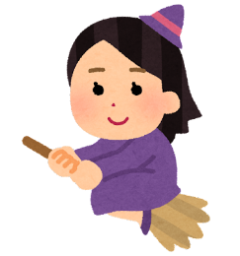
東京の池袋と渋谷地区が最大です。これらのパーティーの多くは、パレード、ライブ ミュージック、コスチューム コンテスト、そして飲み会です。電車内でハロウィンパーティーも開催！

大規模なハロウィーンのイベントや祝賀会が全国的に開催されたのは、わずか 10 年前のことです。しかし、それよりもずっと前から、店舗ではハロウィーンの季節ごとに限定版のハロウィーン グッズを提供していました。スターバックスやクリスピー・クリームなどの有名ブランドは、日本のハロウィーンだけにハロウィーンをテーマにした楽しいお菓子を発売します.この時期はかぼちゃやさつまいも味のお菓子が大人気
ハッピーハロウィン！

